2015年全国中考物理110套试题《能量与可持续发展》汇编
一、选择题
2．（3分）（2015•随州）2015年2月，著名媒体人柴静发布雾霾调查视频《穹顶之下》，其中谈到“中国的PM2.5（直径小于2.5微米的颗粒），百分之六十来自于燃煤和燃油”，关于“2.5微米及燃煤、燃油的能源名称”，下列选项表达正确的是（ ）D

A．2.5nm，一次能源 B． 2.5μm，可再生能源
C．2.5×10^{﹣9}m，二次能源 D． 2.5×10^{﹣6}m，化石能源
9．（3分）（2015•河池）关于能源、信息和材料，下列说法正确的是（ ）C
 | A． | 光纤通信依靠声波来传递信息
 | B． | 太阳能、风能和核能都是可再生能源
 | C． | 移动通信用电磁波传递信息
 | D． | 可用超导材料做电饭锅的发热元件
5．（3分）（2015•河池）如图是核电站工作的流程图．关于流程图中各装置的能量转化，下列说法错误的是（ ）B
 | A． | 核反应堆将核能转化为内能
 | B． | 蒸汽轮机将机械能转化为内能
 | C． | 发电机将机械能转化为电能
 | D． | 各种用电器将电能转化为其它形式的能
19、(2015•长沙)2015年2月，视频《穹顶之下》在网络上热传，该片提醒人们关注雾霾，重视环保，下列关于雾霾的说法错误的是（ ）D
A、雾霾的形成主要是由于汽车尾气排放、煤炭燃烧等污染物不易扩散造成的。
B、PM 2.5是形成雾霾的“元凶”。
C、雾霾会引起空气质量恶化，影响人体健康。
D、雾和霾是同一个概念的两种不同说法。
8．(2015•岳阳)下列说法正确的是（ ）A
A． 太阳能是可再生能源
B． 固体有一定的形状是因为固体分子是静止不动的
C． 减少废气带走的热量不能提高热机效率
D． 光纤不是利用电磁波传播信息
1．(2015•成都)关于能源、能量，下列说法不正确的是C
A．能源是人类物质生活、社会经济发展的基础
B．太阳能、风能、地热能等是目前正在努力研究、开发的新能源
C．根据能量守恒定律，能量不会消灭，但可以创造
D．电风扇工作时，主要将电能转化为机械能
10．(2015•成都)2014年8月，我国自主研发的“华龙一号”核电站总体技术方案通过专家评审。 核电站利用核能发电，它的核心设备是核反应堆。下列说法正确的是C
A．目前核电站都是通过聚变反应来释放核能
B．核电站产生的核废料对环境没有污染
C．核反应堆中发生的链式反应是可以控制的
D．核反应堆所用的核燃料主要是氢的同位素
10．（3分）（2015•眉山）下列关于材料，能源及信息的说法中正确的是（ ）B
 | A． | 超导材料主要用于制作电饭锅等电热器
 | B． | 自然界中的风能属于一次能源
 | C． | 手机利用声波来传递信息
 | D． | 至少需要8颗地球同步卫星才能实现全球通信
6．(2015•绵阳) 关于核反应，下列说法正确的是（ ）D
A.只有裂变才能释放出核能
B. 氢弹爆炸是利用裂变释放出的核能
C.核反应堆中发生的链式反应是不可以控制的
D.原子弹爆炸时发生的链式反应是不加控制的
12．（2分）（2015•巴中）关于信息和能源，下列说法错误的是（ ）C
 | A． | 我国的北斗卫星定位系统是利用电磁波来传递信号的
 | B． | 可见光与无线电波在真空中的传播速度相同
 | C． | 目前人类已建立的核电站，利用核聚变发电
 | D． | 可再生能源是未来理想能源的一个重要发展方向
6、(2015•莱芜)和平利用核能，提高清洁能源比重，是我国能源发展战略的重要内容，关于核能，下列说法正确的是（ ）B
A．核反应堆中，核能是通过聚变释放的能量
B．核反应堆中，核能是通过裂变释放的能量
C．核能是可再生能源
D．核能是二次能源
7．(2015•镇江)下列说法正确的是（ ）C
A．太阳能、风能、核能均属于可再生能源
B．电子的发现说明了原子核可以再分
C．手机是利用电磁波进行通讯的
D．空调遥控器是利用紫外线工作的
1．(2015•苏州)下列能源属于可再生能源的是 B
A. 石油 B．风能 C．天然气 D．核能

7．（2分）（2015•淮安）太阳能是人类优先开发和利用的新能源之一，关于太阳能的利用，下列说法中正确的是（ ）A
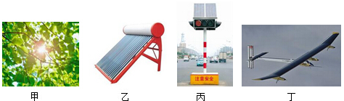
 | A． | 图甲中，绿色植物通过光合作用将太阳能转化为植物的化学能
 | B． | 图乙中，太阳能热水器通过做功方式将太阳能转化为水的内能
 | C． | 图丙中，太阳能交通信号灯将太阳能直接转化为信号灯的光能
 | D． | 图丁中，首架环球航行的太阳能飞机将太阳能直接转化为飞机的机械能
3．(2015•衡阳)下列说法不正确的是 B
A．原子由原子核和核外电子构成
B．半导体材料的不能导电
C．移动电话利用电磁波传递信息
D．核电站利用核裂变释放的核能发电
14．（3分）（2015•怀化）随着人们生活质量的提高，人们越来越重视对环境的保护，可再生能源是人们的必然选择．下列能源中属于不可再生能源的是（ ）C
A． 水能 B． 风能 C． 煤 D． 太阳能
14．（2分）（2015•郴州）如图所示，是一种新型节能路灯．它“头顶”小风扇，“肩扛”太阳能电池板．关于节能灯的设计解释合理的是（ ）A
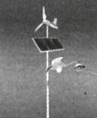
 | A． | 太阳能电池板将太阳能转化为电能
 | B． | 小风扇是用来给太阳能电池板散热的
 | C． | 小风扇是风力发电机，将电能转化为机械能
 | D． | 蓄电池在夜晚放电时，将电能转化为化学能
11．（2分）（2015•郴州）能源的利用是有条件的，我们所能利用的能源是有限的，所以，我们要节约能源．以下属于不可再生能源的是（ ）A
 | A． | 核能 | B． | 水能 | C． | 风能 | D． | 太阳能
3．（3分）（2015•广西）下列列能源中，属于二次能源的是（ ）C
 | A． | 煤 | B． | 石油 | C． | 电能 | D． | 太阳能
1．(2015•遂宁)自然界中有些能源一旦消耗就很难再生，因此我们要节约能源，下列能源中属于可再生能源的是（ B ）
A．石油 B．太阳能 C．煤 D．天燃气

4．（3分）（2015•资阳）如图所示，下列有关能源及能的转化的说法中错误的是（ ）B
 | A． | 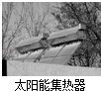  太阳能集热器的吸热板把太阳能转化为内能
 | B． | 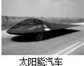  太阳能汽车利用太阳能电池把太阳能直接转化成汽车动能
 | C． | 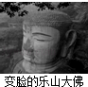  乐山大佛脸上出现的黑色条纹是人类消耗化石能源产生酸性气体形成酸雨腐蚀造成的
 | D． | 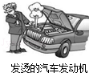  汽车散失的热不能收集起来再利用表明能量转化过程具有方向性
1．（2015•内江）下列说法中正确的是（ ）C
 | A． | 原子核在常温下就能发生轻核聚变
 | B． | 太阳的能量来自大量的氘核的裂变
 | C． | 能量在转化的过程中总量保持不变，并且存在方向性
 | D． | 煤、石油、天然气都属于可再生性能源
4．(2015•德州) “五一”期间，爸爸开车和小华从济南到德州的中国太阳谷旅游，为了准确到达目的地，路上爸爸打开了GPS全球定位仪（如图甲所示）。在中国太阳谷（如图乙所示）小华亲身感受到了太阳能的广泛应用。关于GPS全球定位仪和太阳能，下列说法正确的是（ ）D

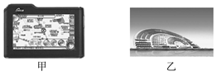
A．GPS全球定位仪通过超声波实现定位功能，太阳能属于不可冉生能源
B．GPS全球定位仪通过电磁波实现定位功能，太阳能属于不可冉生能源
C．GPS全球定位仪通过超声波实现定位功能，太阳能属于可冉生能源
D．GPS全球定位仪通过电磁波实现定位功能，太阳能属于可冉生能源
9．（2分）（2015•南京）关于能源与可持续发展，下列认识正确的是（ ）C
 | A． | 核燃料是可再生能源
 | B． | 太阳能电池是将太阳能转化为内能的装置
 | C． | 能量的转化和转移是有方向的
 | D． | 能量在转化或转移的过程中，总量会减少
3．(2015•连云港)图示为某市空气中PM2.5的来源分布图。PM2.5是指直径小于等于 2.5 μm的颗粒物，其在空气中浓度越高，就代表空气污染越严重。为减少PM2.5排放量，改善空气质量，下列措施不可取的是（ ）C
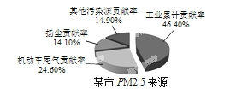
A．植树造林，增大城市绿地面积
B．开发使用太阳能、核能等新能源
C．加大火力发电投入，扩大火力发电规模
D．推行城市公共自行车系统，打造绿色交通

6．(2015•益阳)有关“能源与可持续发展”的说法中正确的是B
A．能量是守恒的，故不会有能源危机
B．能量的转移与转化具有方向性，如消耗掉的内能不能收集起来再利用，因此要节约能源
C．因水能清洁、安全，因此修建水电站利用水能发电，有百利而无一害
D．风能、水能、太阳能、核能都可以在自然界源源不断地得到，它们都是可再生能源
13．（3分）（2015•常德）关于能量和信息，下列说法正确的是（ ）C
 | A． | 化石能源、水能、风能均是可再生能源
 | B． | 目前核电站是利用核聚变释放的能量来发电
 | C． | 光纤通信是利用激光通过光导纤维来传递信息
 | D． | 汽油机工作时，将机械能转化为内能
7 . (2015•北京)下列说法中正确的是（ ） D
A．电饭锅工作时，将内能转化为电能
B．电风扇工作时，将机械能转化为电能
C．干电池给灯泡供电时，将电能转化为化学能
D．在阳光照射时，太阳能电池将太阳能转化为电能
1．（2分）（2015•济宁）下列关于信息和能源的说法中，正确的是（ ）C
 | A． | 频率越高的电磁波在空中传播得越快
 | B． | 卫星只能作为传送电视信号的中继站
 | C． | 物体间能量的转化与转移具有方向性
 | D． | 石油、天然气和铀矿属于可再生能源

2．(2015•北京)科技小组的同学们调查发现，北京地区存在几种不同类型的发电站，如图1所示．下列发电站发电过程中，利用不可再生能源发电的是（ ）A
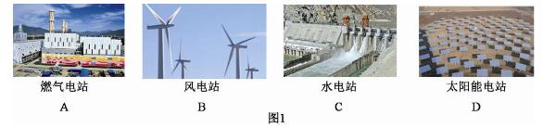
二、填空题
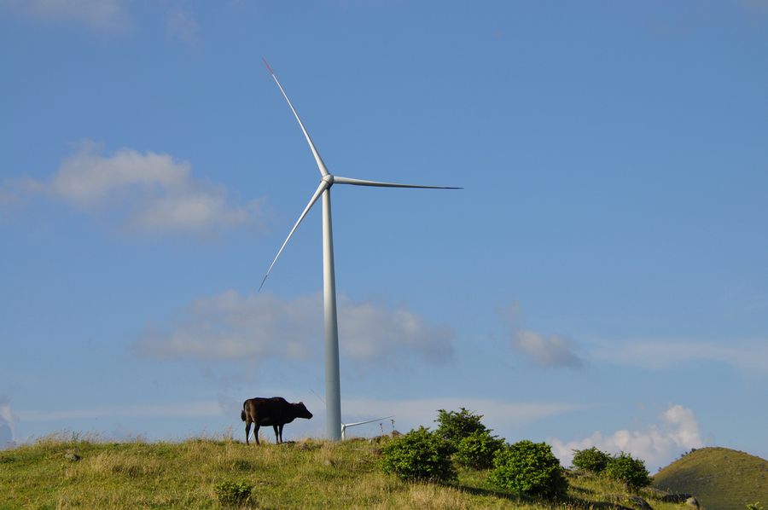
20. (2015•邵阳)我市城步南山牧场，不仅风景秀美，而且蕴藏着巨大的风力资源。如图是南山利用风能发电的风车。风能是__________(选填“可再生”或“不可再生”)能源。可再生
15．（2分）（2015•庆阳）在我国核工业创建60周年之际，习近平指出，核工业是高科技战略产业，是国家安全的重要基石．目前的核电站是利用原子 核裂变 （填“核聚变”或“核裂变”）释放的能量工作的，该能源属于 不可 （填“可”或“不可”）再生能源．
13．（1分）（2015•聊城）2015年1月，我国著名核物理学家、“氢弹之父”余敏院士，荣获2014年度国家最高科学技术奖，氢弹利用的是氢核的 聚 变在瞬间释放的能量．
16．（2分）（2015•贵州）研发太阳能汽车是未来汽车的发展方向．太阳能是 可再生 （选填“可再生”或“不可再生”）能源，该汽车有个重要的部件是太阳能电池，它可以将太阳能转化为 电 能．
17．（2分）（2015•钦州）核电站是利用铀核在 裂变 （选填“裂变”或“聚变”）时释放的能量来发电，在核反应堆中，发生的链式反应是 可控 （选填“可控”或“不可控”）的．

16．(2015•沈阳)在风力资源丰富的地区，可以看见由许多风力发电机组成的“风车田”。发电机发电的过程是其它形式的能_______(填“转移”或“转化”)成电能的过程。风能安全清洁，作为_______(填“可再生”或“不可再生”)能源是未来的理想能源之一。
1转化；可再生
13. (2015•丹东)人造卫星是利用_______波来传递信息的，该波在真空中的传播速度约为_______m/s。人造卫星在工作时所消耗的电能是由太阳能转化而来，太阳能属于_______
(填“可再生”或“不可再生”)能源。电磁；；可再生.
9. (2015•重庆B卷)如图是某地区风力发电的外景，风力发电是将风能转化为 能，且风能是清洁的可再生能源，是世界各国大力发展的新能源之一，能量的单位是 。电 焦耳

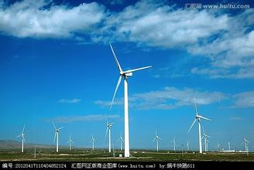
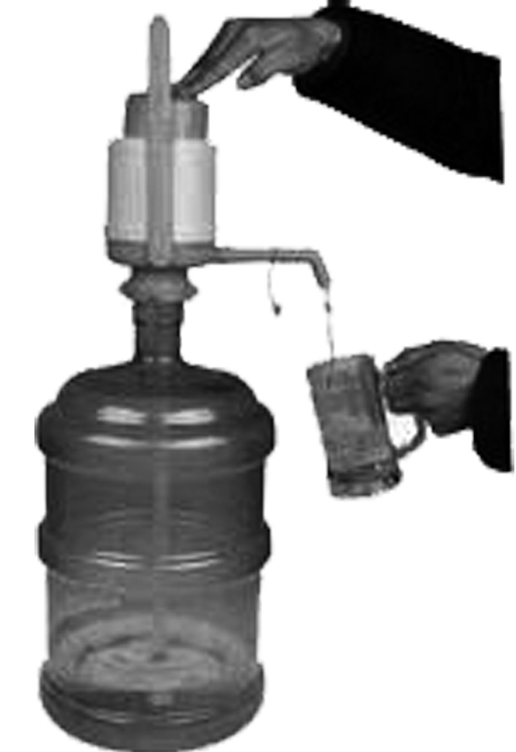
18、(2015•张家界)我国环境污染主要为能源消耗性污染，为保护环境、控制和消除污染，其中最为有效的途径之一就是利用太阳能，目前最为直接的利用太阳能的方式有两种，一种是利用集热器把太阳能转化为物质的 能，另一种是利用 把太阳能转化为电能。内能（热能）；太阳能电池（太阳能电板）．
（3）（2015•孝感）传递手机信号的是 电磁波 ，石油是 不可再生 能源（填“可再生”或“不可再生”）．
14．（2分）（2015•攀枝花）嫦娥三号探测器“玉兔”成功着陆月球表面并进行科学探测实验．它所获得的科学数据与信息是通过 电磁波 传播到地球接收站的；煤和石油是动植物体经过亿万年的时间形成的，是 不可再生 （选填“不可再生”或“可再生”）能源．
16．（2分）（2015•贵港）太阳能属于 可再生 的能源，核能属于 不可再生 能源（以上两空选填“可再生”或“不可再生”）
37. (2015·济南)细心的小梅发现.济南的有些路口安装了带有太阳能电池板的警示灯.如右图所示。白天，太阳能电池板将__ ___转化成电能并储存起来;用__ __材料制作的LED灯日夜发光提醒着人们注意交通安全。太阳能；半导体
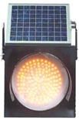

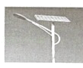
11．(2015•娄底)近年，在国家新农村建设政策的支持下，农村道路两旁安装有太阳能路灯，这样改善了农村的村容村貌，如图所示，灯杆顶端是太阳能电池板，它能将太阳能转化为 能。太阳能属于______（选填“可再生”或“不可再生”）能源。 电；可再生．
17．（2分）（2015•南充）氢弹是利用原子核 聚变 （选填“裂变”或“聚变”）在瞬间释放出巨大能量的一种武器；自然界中能量的形式有很多，其中“水能”属于 可再生 （选填“可再生”或“不可再生”）能源．

27. (2015•河北)如图是核电站工作情况的方框图，请在空白方框内填写装置的种类并回答下列问题。
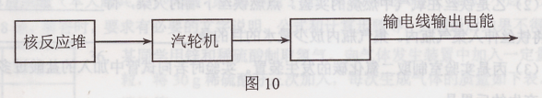
（1）核能是 （选填“可再生”或“不可再生”）能源。
（2）在汽轮机中，将蒸气的内能转化为轮片的 能。发电机 （1）不可再生 （2）机械（或动）
- (2015•滨州)按照我国登月计划，2017年“嫦娥五号”的返回舱载着月球土壤回归地球，地面科技人员对“嫦娥五号”的控制是靠 （选填“电磁波”或“声呐”）来传递数据信息的。“嫦娥五号”月球探测器的太阳能电池板将太阳能转化为电能，电能属于 （选填“一次能源”或“二次能源”）。
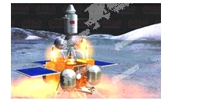
电磁波 二次能源
19、(2015•烟台)人类利用太阳能的实质是将太阳能转化为其他形式的能，如图画出了太阳能转化的方框图，其中矩形表示太阳能的转化方式、椭圆表示转化的装置或物体，菱形表示由太阳能所转化的另一种形式的能．请在图中的相应处填入正确的术语．
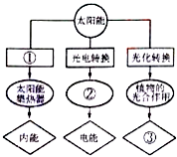图13
解：
通过太阳能集热器把太阳能转化为内能；
通过太阳能电池把太阳能转化为电能；
通过光合作用的植物把太阳能转化为化学能．
故答案为：①光热转换；②太阳能电池；③化学能

